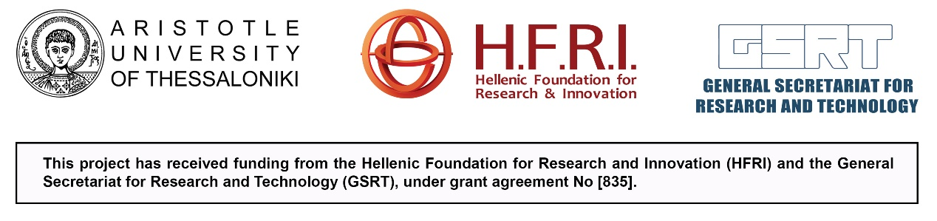
ΑΙΤΗΣΗ ΣΥΜΜΕΤΟΧΗΣ ΣΤΟ WORKSHOP – ESDA3

Ημερομηνία: ……. / …….. / 2019

Ονοματεπώνυμο: ……………………………………….………………………………………………………………………………………..
Email: ……………………………………………………………… Τηλέφωνο: ..……………………………………………………………..
Διεύθυνση: …………………………………………………..…………………………………………………….…. Ηλικία: ……………….
Ιδιότητα: ………………………………………………………………………………………………………………………………………………
Πτυχίο ή Δίπλωμα: ………………………………………………….……. Ίδρυμα: ………………..…………… Βαθμός: …….….
Μεταπτυχιακό / Διδακτορικό: ………..………………………………….…………………………………………………………………
Εξάμηνο & Τμήμα Φοίτησης (συμπληρώστε, σε περίπτωση που είστε φοιτητής/τρια): ….………….......……………………….…….

Γνώσεις Η/Υ:
Πρόγραμμα ή προγράμματα τρισδιάστατου σχεδιασμού (π.χ. 3DSMax):……………………………..…………......
.....................................................................................................................................................................
Πρόγραμμα επεξεργασίας εικόνας (π.χ. Photoshop) ………………………………………………………….....................
……………………………………………………………………………………………………………………………………………………………….
Προγράμματα Microsoft Office (π.χ. Powerpoint) ………………………..……………………………………………………….
……………………………………………………………………………………………………………………………………………………………….

Γνώση Αγγλικής γλώσσας: ………………...……………… Πιστοποιητικό (εάν υπάρχει): …..……………………..………………
(Άριστη, Πολύ καλή, Καλή, Μέτρια, Καθόλου)
Ικανότητα Κατασκευής Μακετών: …………………………………..…………………….….……………………………………………
(Άριστη, Πολύ καλή, Καλή, Μέτρια, Καθόλου)
Σημείωση: Προαιρετικά μπορείτε να επισυνάψετε δείγμα της δουλειάς σας (π.χ. Portfolio) ή όποιο άλλο στοιχείο
θεωρείτε χρήσιμο για την επιλογή της υποψηφιότητάς σας.

Με την ηλεκτρονική υποβολή της αίτησής μου, δηλώνω υπεύθυνα ότι τα ανωτέρω στοιχεία είναι αληθή.

